2023-2024学年高二地理上学期期末真题综合测试卷C
（云南专用）

一、选择题：本题共20小题，每小题3分，共60分。在每小题给出的四个备选〖答 案〗中，只有一个选项符合题目要求。
下图为我国某地2023年元旦日出景观素描图，图中小船顺流而下，划船人的影子刚好与船垂直。据此完成下面1-2小题。
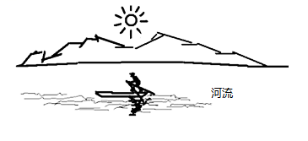
1．图中河流大致流向为（ ）
A．由南向北 B．由东南向西北
C．由西南向东北 D．由北向南
2．一年内，该地可能再次出现图示日出景观的时间在（ ）
A．2月 B．6月 C．9月 D．12月
〖答 案〗1．C 2．D
〖解 析〗1．元旦太阳直射南半球，全球除极昼极夜地区外，日出东南，日落西南。图中表示元旦日出景观素描图，所以图中太阳所在的方位为东南方，由于划船人的影子刚好与船只垂直，所以船只走向为西南-东北。又由于小船顺流而下，结合图中人物形态可知，该人物“右手”一侧为东南方，所以面部朝向东北方（面部朝向的方向即是小船行进的方向），所以河流流向大致是由西南流向东北，故选C。
2．一年内，该地再次出现与图示日出景观相同的时间太阳所直射的纬度与该日太阳直射的纬度相同。该日为2021年1月1日，结合下图可知：
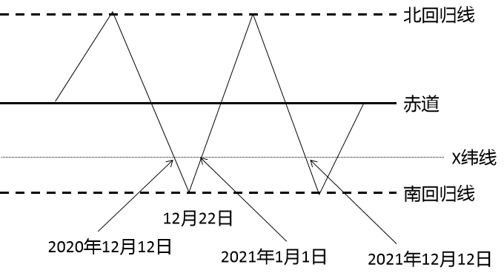
该日太阳直射点在下图中的X纬线，在2021年，当太阳再次直射该纬线时，其时间应为2021年12月12日前后，D正确；2021年2月太阳直射纬线应在X纬线与赤道之间，A错；2021年6月太阳直射北半球，B错；2021年9月太阳直射赤道附近的某条纬线，C错。故选D。
阿联酋迪拜（约25°N）曾公布了一款形状像太阳花的智能太阳能电池板。只要太阳升起，“花瓣”就会自动打开，并且电池板方向时刻跟随太阳转动；到了晚上，它的电池板又会自动折叠起来。2021年10月13日，智能光伏“太阳花”在我国新疆乌鲁木齐（约43°N）调试完毕。下图为“太阳花”电池板景观图。据此完成下面3-4小题。

3．安装在迪拜的“太阳花”电池板一年中正午与地面夹角最大的是（ ）
A．春分日 B．夏至日
C．秋分日 D．冬至日
4．“太阳花”电池板在乌鲁木齐调试成功的第二天，其转动方向是（ ）
A．东北—正北—西北
B．东北—正南—西北
C．东南—正北—西南
D．东南—正南—西南
〖答 案〗3．D 4．D
〖解 析〗3．根据所学知识，正午太阳高度角和电池板与地面夹角呈互余关系，故在迪拜的“太阳花”电池板一年中正午与地面夹角最大说明正午太阳高度达到最小值，迪拜位于北半球，正午太阳高度达到最小值为冬至日，D正确，ABC错误；故选D。
4．由材料可知，2021年10月13日，智能光伏“太阳花”在我国新疆乌鲁木齐（约43°N）调试完毕，此时太阳直射点在南半球，日出东南，日落西南，正午阳光在正南，D正确，ABC错误；故选D。
雅丹地貌是河湖相沉积岩经风化、间歇性流水冲刷、风蚀等地质作用形成的土墩和沟槽。柴达木盆地大部分地区年降水量小于200mm，西北部仅有15mm，多荒漠景观，雅丹地貌分布面积大。下图为柴达木盆地雅丹地貌主要分布图。据此完成下面5-6小题。
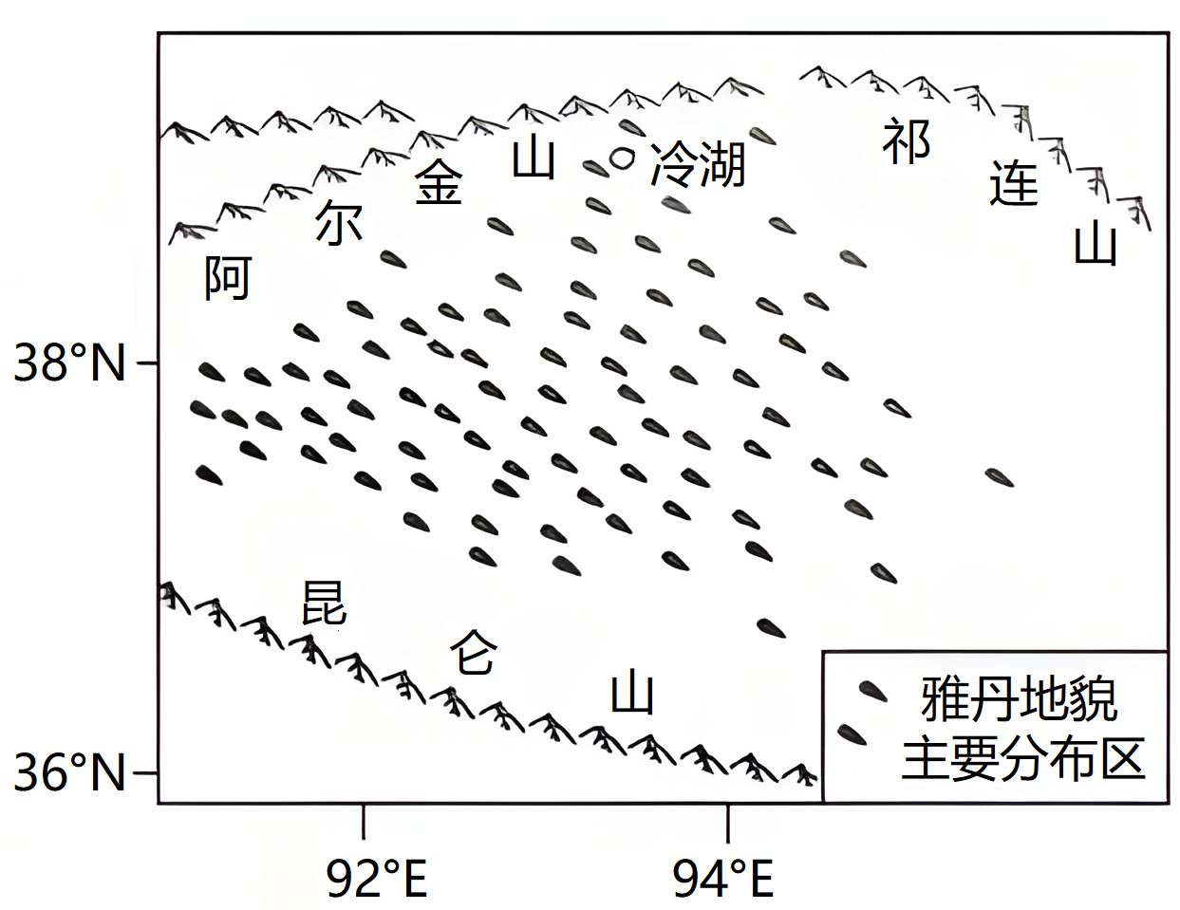
5．决定柴达木盆地雅丹地貌分布特征的主要因素是（ ）
A．降水 B．岩层
C．风向 D．地形
6．柴达木盆地大面积分布雅丹地貌的主要原因是（ ）
A．盆地冲积扇发育，沙源物质较丰富 B．盆地地下水位浅，土壤结构较黏重
C．植被根系较发达，生物风化作用强 D．沉积岩分布广泛，风力侵蚀作用强
〖答 案〗5．C 6．D
〖解 析〗5．由图可知，柴达木盆地内雅丹地貌大致呈西北—东南方向分布，主要是该盆地内长期受西北风的侵蚀，导致雅丹地貌呈西北—东南方向发育，故C选项正确。该地区降水量小，雅丹地貌分布广，说明岩层为沉积岩，地形均为盆地，降水、岩层、地形与雅丹地貌呈西北东南走向分布无关，ABD选项错误，故选C。
6．雅丹地貌是由风力对地表的侵蚀作用形成的，与沙源物质无关，A错误；柴达木盆地地表多沙粒物质，表层土壤结构松散，B错误；柴达木盆地气候干旱，地表植被稀疏，植被根系对雅丹地貌发育的影响小，C错误；盆地内沉积岩分布广泛，在风力侵蚀下形成大面积的雅丹地貌，D正确。故选D。
下图为洱海地区。据此完成下面7-9小题。
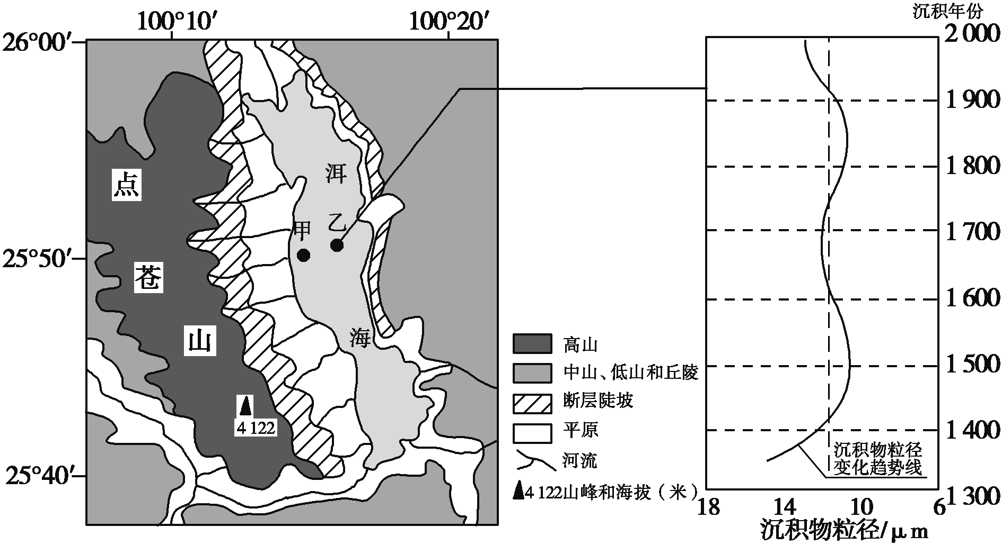
7．洱海的形成原因是（ ）
A．火山口湖 B．堰塞湖
C．构造湖 D．牛轭湖
8．从甲地到乙地，洱海底部沉积物粒径的变化为（ ）
A．逐渐变粗 B．逐渐变细
C．先变粗后变细 D．先变细后变粗
9．图示地区1300年至2000年气候干湿状况的变化为（ ）
A．变干—变湿—变干—变湿 B．变湿—变干—变湿
C．变湿—变干—变湿—变干 D．变干—变湿—变干
〖答 案〗7．C 8．B 9．C
〖解 析〗7．如图示洱海呈狭长状分布，且位于断层陡坡附近，周围被山地环绕，据此可推断洱海是典型的地堑式构造湖，C正确，ABD错误。故选C。
8．河流挟带的泥沙是湖底沉积物的主要来源，河流搬运能力与流速密切相关，河流流入湖泊后，流速逐渐降低，所挟带的泥沙逐渐沉积。颗粒大的泥沙先沉积，颗粒小的泥沙后沉积，所以由甲地到乙地，湖底沉积物的粒径逐渐由粗变细，B正确，ACD错误。故选B。
9．气候变干时,湖泊面积减小，河流入湖处距离湖心更近，湖底沉积物粒径增大，反之则减小。1300年-1500年颗粒变小，说明气候变湿，1500年-1700年颗粒变大，说明气候变干，1700年-1850年颗粒变小，说明气候又变湿，1850年-2000年颗粒变大，说明气候变干，C正确，ABD错误。故选C。
2020年2月，世界最大的撒哈拉沙漠连续几天刮起了强风，卷起了漫天黄沙，卫星监测到撒哈拉沙漠的大量沙尘飘过大西洋，抵达亚马孙平原。下图为“世界局部图”。读图，完成以下10-11题。
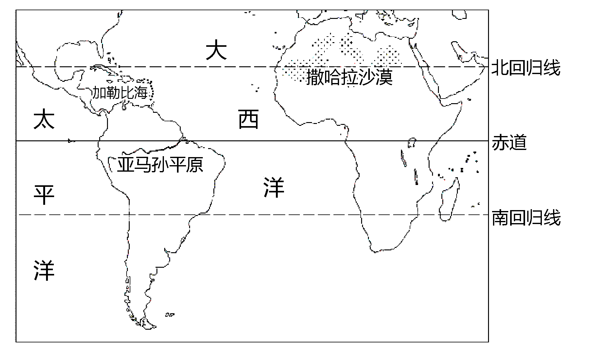
10．卫星监测到撒哈拉沙漠沙尘不断向亚马孙平原输送，原因是（ ）
A．赤道盛行上升气流 B．副热带高压带控制
C．东北信风定向吹送 D．洋流自东向西流动
11．盛行风给加勒比海沿岸地区带来的影响是（ ）
A．丰沛的水汽 B．大量的沙尘
C．夏季的高温 D．冬季的寒潮
〖答 案〗10．C 11．A
〖解 析〗10．结合撒哈拉沙漠和亚马孙平原的相对位置，受低纬信风影响，北半球信风为东北信风，东北信风定向吹拂，使撒哈拉沙漠沙尘不断向亚马孙平原输送。C正确，AB错误；撒哈拉沙漠沙尘不断向亚马孙平原是通过大气环流输送，和洋流关系不大，D错误。故选C。
11．读图可知，加勒比海地处北半球低纬度地区，位于东北信风带，东北风从大西洋上带来大量水汽，输送到加勒比海沿岸地区，A正确；沙尘暴主要发生在中高纬的冬春季节，B错误；受海洋的影响，夏季时沿海地区气温较低，C错误；加勒比海地处热带地区，几乎不受寒潮影响，D错误。故选A。
下图示意亚欧大陆部分区域某时刻海平面等压线（单位：百帕）及锋线位置。据此完成下面12-14小题。
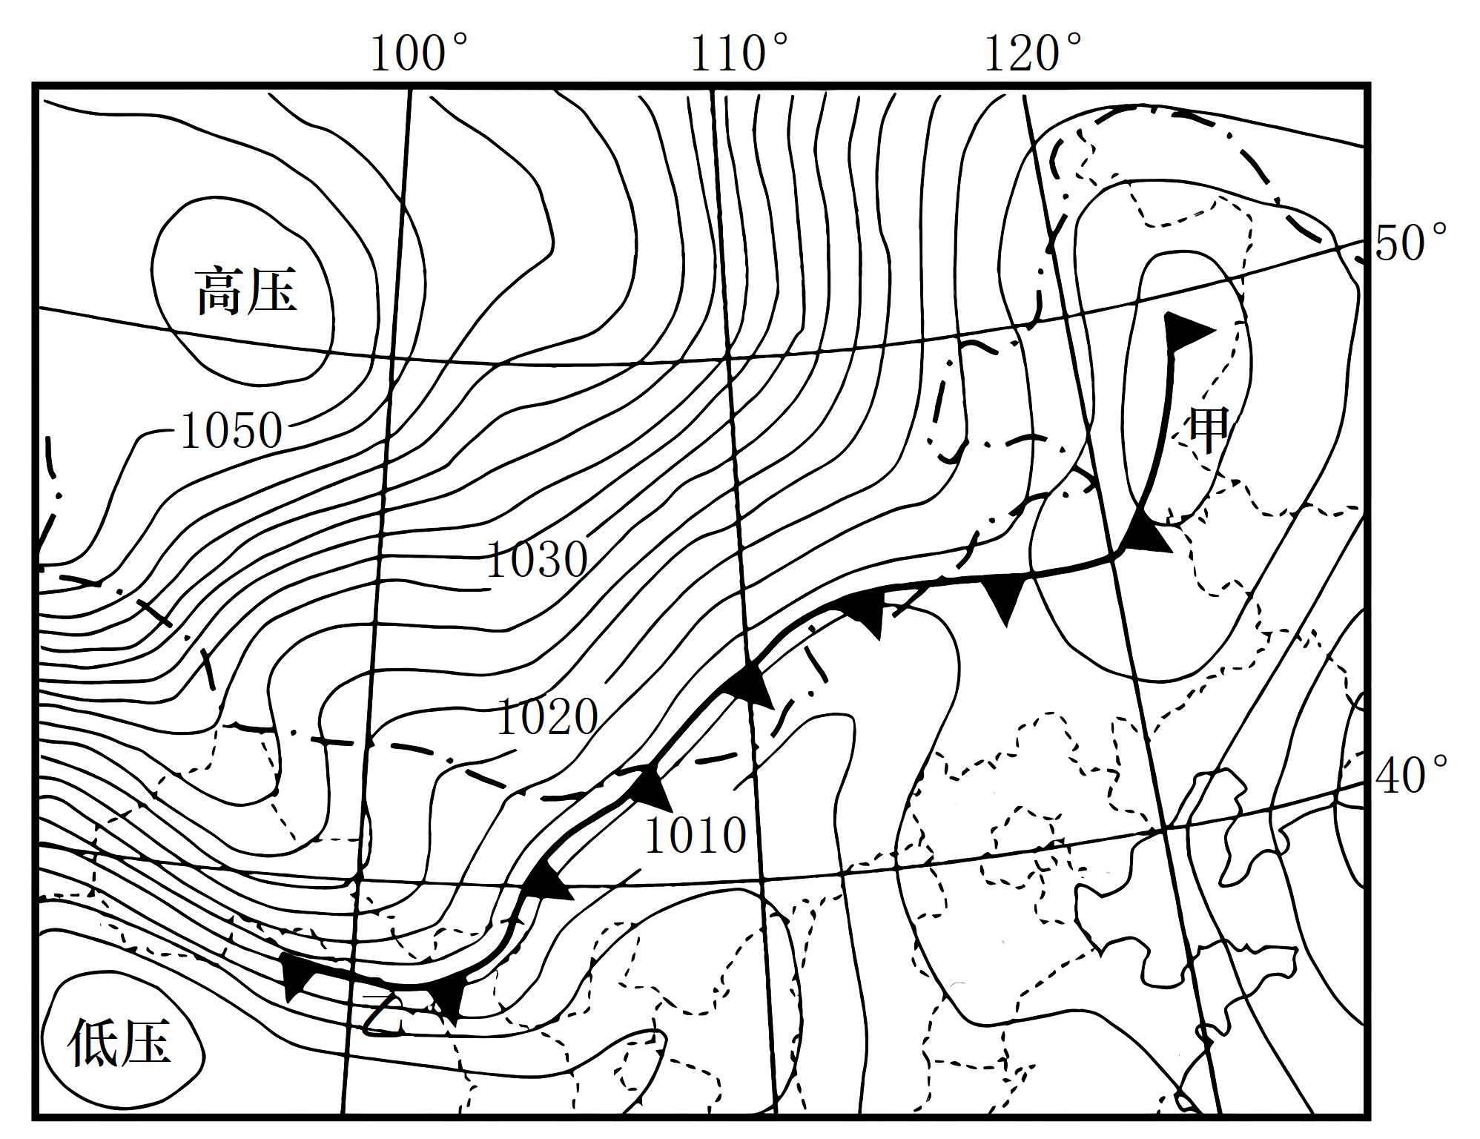
12．图示区域最大气压差值可能是（ ）
A．40百帕 B．48百帕
C．54百帕 D．56百帕
13．图示反映的月份是（ ）
A．1月 B．4月
C．7月 D．10月
14．影响图示锋线甲、乙两处走向的相同原因是（ ）
A．风速快慢 B．气团性质
C．气旋干扰 D．地形阻碍
〖答 案〗12．C 13．A 14．D
〖解 析〗12．读图可知，图中最高中心位于西北方，范围值是1052.5-1055，低压中心的气压值范围是1000-1002.5，故最大气压差值是接近55百帕，C正确，ABD错误；故选C。
13．图示月份亚欧大陆上高压强盛，说明陆地气温低，北半球应为冬季，A正确，BCD错误；故选A。
14．图中甲处位于大兴安岭、乙处位于祁连山，两处冷锋走向相同的原因是受地形阻碍，气流受阻，D正确，ABC错误；故选D。
下图为“某观测站某年8月1日至3日降雨量及河流水文过程线图”。读图回答以下15-16小题。
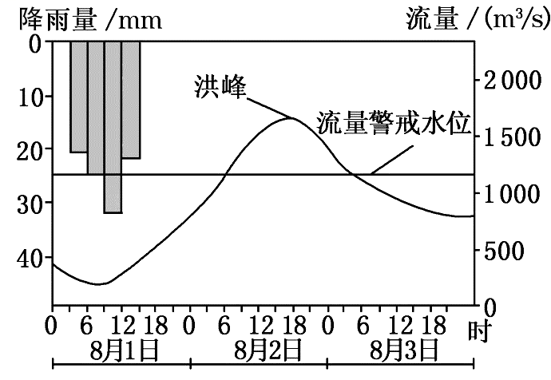
15．该河段易出现险情的时间为（ ）
A．8月1日6时至8月1日12时
B．8月1日9时至8月2日18时
C．8月2日6时和8月3日3时
D．雨停后15小时至39小时
16．未来在相同降雨状态下，如果图中水文过程线（ ）
A．洪峰水位升高，可能是由于上游大规模退耕还湖
B．洪峰水位降低，可能是由于下游修建大型水库
C．洪峰点向右偏移，可能是由于上游植被恢复较好
D．洪峰点向左偏移，可能是由于下游开挖泄洪通道
〖答 案〗15．D 16．C
〖解 析〗15．根据最大降水量和洪峰的时间差异分析可知，超出警戒水位就是容易出现险情的时间，降水的主要集中时间是8月1号6点到15点，超出警戒水位的时间是8月2号6点到8月3号6点，ABC错误；出现险情的时间是雨停后15小时至39小时，D正确。故选D。

16．洪峰水位升高，可能是由于上游大量围湖造田，不是退耕还湖，A错误；洪峰水位降低，可能是由于上游修建大型水库，与下游水库无关，B错误；若洪峰点向右偏移，说明洪峰出现的时间滞后，则反映地表径流汇入河流速度变慢，可能是上游植被恢复较好的结果，因为植被有涵养水源的作用，C正确；洪峰点向左偏移，说明洪峰出现时间提前，地表径流汇入河流速度变快，可能是由于上游开挖泄洪通道，与下游无关，D错误。故选C。
表层海水温度与大气之间存在相互作用的关系。下图示意1950年至1990年间赤道南部东太平洋（0°～10°S,90°W～180°）表层海水温度与大气之间的相关性。表层海温距平是指该海域表层海水温度与多年平均值的差值。SOI值距平是指南太平洋副热带高压与赤道低压之间的气压差与多年平均值的差值。读图，完成以下17-18题。
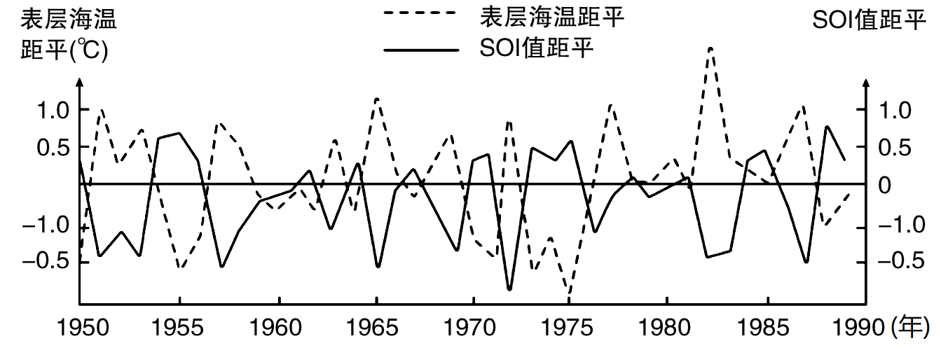
17．该海域表层海水温度与大气相互作用关系对应正确的是（ ）
①SOI值距平低时，副热带高压弱
②SOI值距平高时，东南信风弱
③海面温度升高，副热带高压增强，SOI值距平升高
④海面温度降低，信风减弱，SOI值距平升高
A．①③ B．②③
C．①④ D．③④
18．当SOI值距平偏低时（ ）
A．南美秘鲁沿岸秘鲁寒流增强 B．赤道附近东太平洋降水偏少
C．南美秘鲁沿岸海域渔业增产 D．南美秘鲁附近洪涝灾害增加
〖答 案〗17．A 18．D
〖解 析〗17．“SOI值距平是指南太平洋副热带高压与赤道低压之间的气压差与多年平均值的差值”，由此可知 SOI低时，南太平洋副热带高压与赤道低压之间的气压差小，副热带高压弱，东南信风减弱；SOI高时，南太平洋副热带高压与赤道低压之间的气压差大，东南信风增强，①正确，②错误。读图可知，SOI低时，表层海温距平值高，结合材料中表层海温距平的定义可推知，SOI低时海面温度高，反之海面温度低，③正确、④错误。故选A。
18．当SOI值为负距平偏低时，南太平洋副热带高压与赤道低压之间的气压差达最小，信风势力弱，南太平洋水温上升，出现厄尔尼诺现象，因此南美秘鲁沿岸秘鲁寒流减弱，赤道附近东太平洋降水增多，南美秘鲁沿岸海域渔业减产，南美秘鲁附近洪涝相对增加，ABC错误，D正确，故选D。
下面左图是“非洲某区域示意图”，右图是“乞力马扎罗山垂直自然地带分布示意图”。读图完成以下19-20小题。
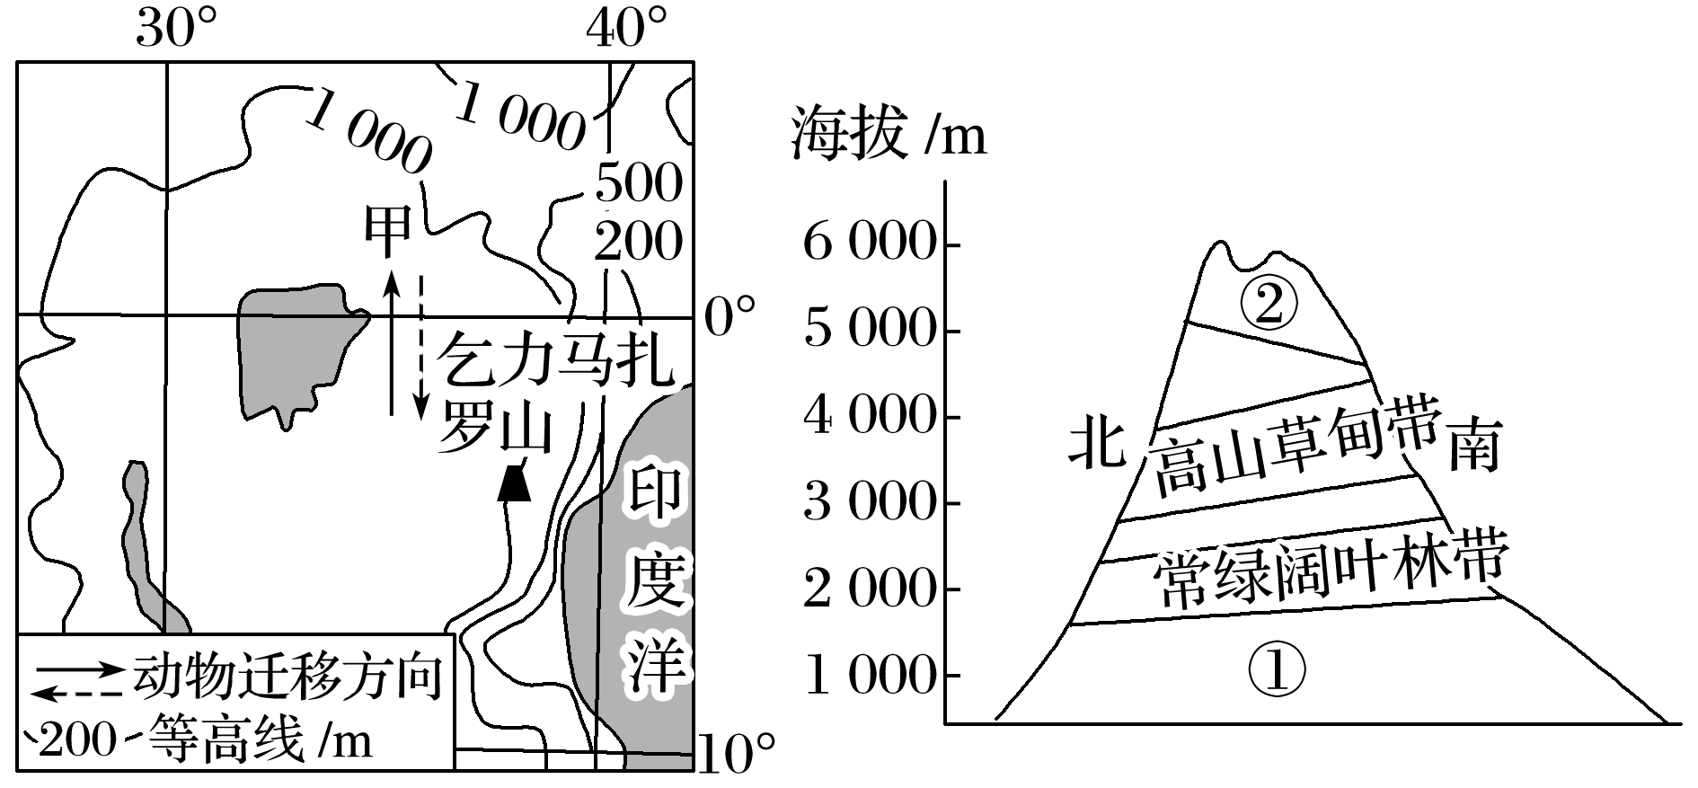
19．当野生动物大规模迁徙到达甲地时，当地受（ ）
A．西风带控制 B．副热带高压带控制
C．信风带控制 D．赤道低压带控制
20．右图中序号①②对应的垂直自然地带分别是（ ）
A．热带草原带、积雪冰川带 B．热带荒漠带、高寒灌木林带
C．热带雨林带、高寒荒漠带 D．温带草原带、寒带苔原带
〖答 案〗19．D 20．A
〖解 析〗19．由图可知，野生动物大迁徙线路主要围绕赤道两侧南北方向进行迁徙，野生动物大迁徙则主要目的是寻求充足的食物，甲地属于北半球热带草原气候，当野生动物到达北半球的甲地时，当地进入湿季，降水量大，植被茂盛，即受赤道低气压带控制，所以选D。
20．图中①位于乞力马扎罗山的北侧山麓地带，属于基带，又位于常绿阔叶林下方，则④对应的垂直自然带是热带草原带，②位于乞力马扎罗山的山顶部分，属于积雪、冰川带，所以选A。
二、非选择题：本题共3小题，共40分。
21．二十四节气是根据地球在黄道（地球公转轨道）上的位置进行划分的。地球绕太阳一周为360°，以春分日地球在黄道上的位置为0°。图1为“二十四节气与地球在黄道上的位置关系示意图”，图2为“某节气当日太阳光照图”。读图，完成下列问题。
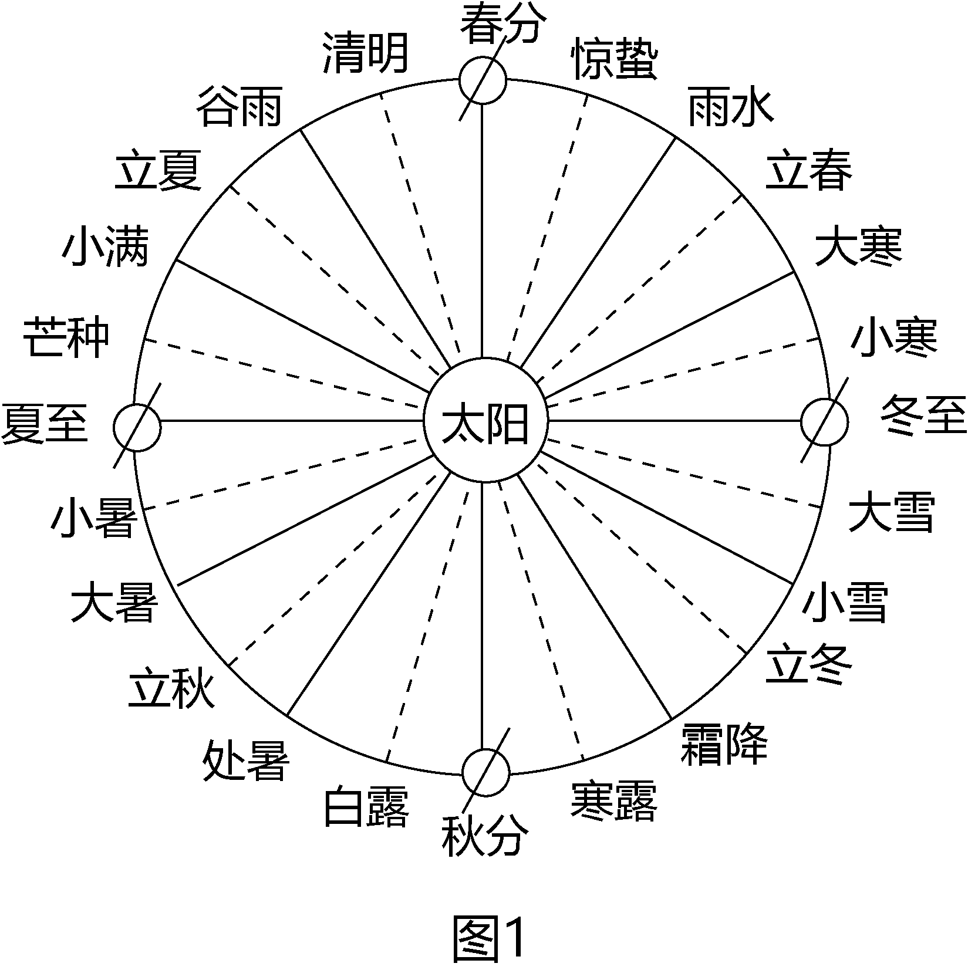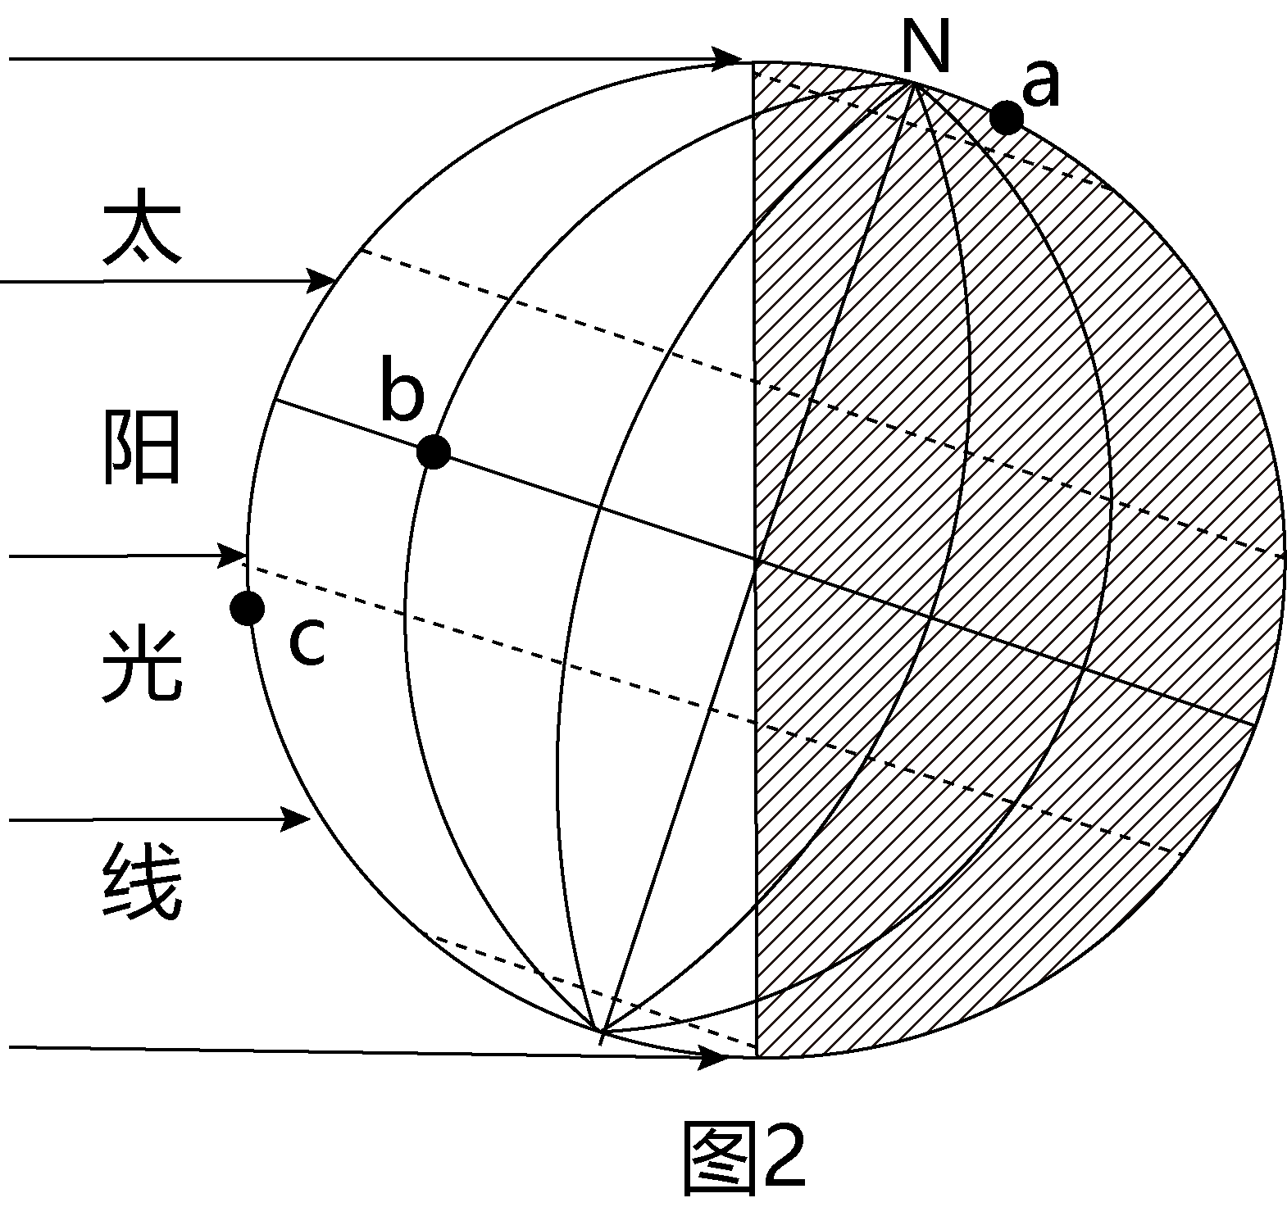
（1）图2所示节气当日地球在黄道上的位置为 度，对应日期在 左右。
（2）图2中a、b、c三地自转线速度最大的是 ，图中所见到的晨昏圈部分，为 （填“晨”或“昏”）线，并说明在这一天北半球的昼夜长短分布规律是 。
（3）在图2中，正午太阳高度达到一年中最大值的是 （纬度范围），正午太阳高度达到一年中最小值的是 （纬度范围）。
（4）“昼晷已云极，宵漏自此长”描述的是 （节气）。
〖答 案〗（1）270 12月22日
（2）b 昏 ①昼短夜长，②纬度越高昼越短夜越长，③北极圈内出现极夜现象
（3）南回归线及其以南的地区 赤道及其以北的地区
（4）夏至
〖解 析〗（1）据右图光照图可知，北极圈及其以北地区为极夜现象，可判断为冬至日时，日期为12月22日前后。据材料可知，以春分日地球在黄道上的位置为0°，则冬至日当日地球在黄道上的位置为270°。
（2）地球自转线速度的分布规律是赤道处最大，从赤道向南北两侧递减。据右图可知，B位于赤道，线速度最大。图中昼夜半球的界线为昏线，即顺地球自转方向，从昼进入夜，据图可知，这一天北半球的昼夜长短分布规律是昼短夜长，且纬度越高昼越短夜越长，北极圈内出现极夜。
（3）据上题分析可知，右图表示冬至日时，该日南回归线及其以南的地区正午太阳高度达到一年中最大值，赤道及其以北的地区正午太阳高度达到一年中最小值。
（4）“昼晷已云极，宵漏自此长”意思是夏至这天，昼晷所测白天的时间已经到了极限，从此以后，夜晚漏壶所计的时间渐渐加长。
22．阅读图文材料，完成下列要求。
雹暴是一种发展速度快、生命期短、局地性强的固态降水过程，常伴有雷暴、大风、短时强降水，具有极强的致灾性。受冷涡系统影响，2019年8月16日上午，鲁西北、鲁北出现强对流天气，局地伴有雹暴，但降水范围小，强度弱，未造成大的灾害。当日14时前后，在潍坊临朐县西南部的山区新生的对流云发展迅速，在向东南方向移动的过程中，给潍坊安丘、诸城，日照五莲，临沂沂水等地造成持续时间长、灾害强度大、影响范围广的冰雹、大风和短时强降水。下图示意2019年8月16日14时～16时30分降水量和冰雹落区。
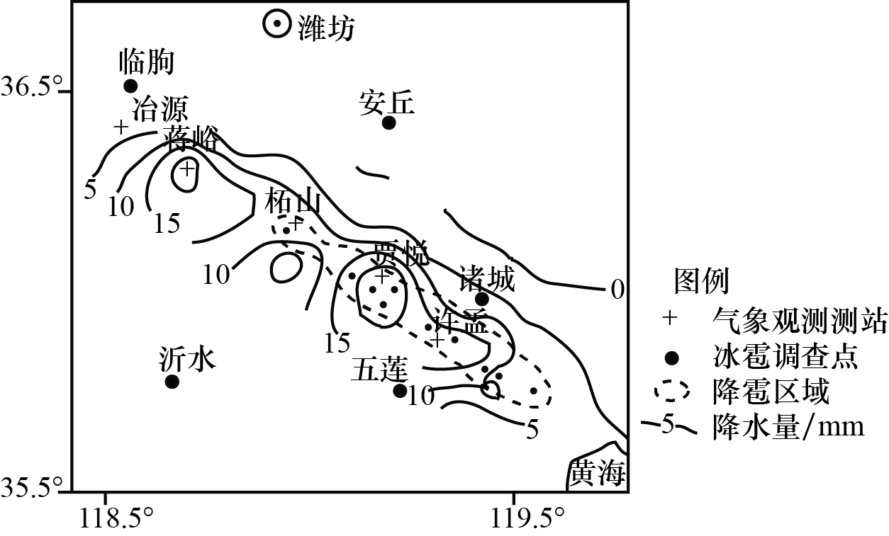
（1）指出图示降雹区域内受灾最严重的地点，并说明原因。

（2）分析对流云对冰雹形成产生的影响。

（3）说明冶源未降雹的原因。
〖答 案〗22．（1）贾悦。贾悦处于雹暴势力加强的地点，对流云发展迅速，且向东南方向移动，对贾悦雹暴势力具有加强作用；雹暴伴有强降水，贾悦位于强降水中心，雹暴强度大；贾悦雹暴调查点最多，分布密集，受灾严重。
（2）为冰雹的形成提供充足的水汽；产生强上升气流托住雹胚粒子，有利于形成大雹。
（3）冶源位于雹暴发生初期地，对流云上升速度慢，挟带的水汽量较少；水汽量较少，生成的雹胚粒子小；对流云上升速度慢，难以托住雹胚粒子，雹胚粒子在下降过程中融化，产生少量的降水。
〖解 析〗（1）由材料可知，鲁北和鲁西北地区发生对流天气时，产生雹暴强度弱，西南形成的新对流云向东南运动时加强了雹暴强度，故东南方向几地雹暴灾害较强；雹暴发生时伴有强降水，由等降水量可见，贾悦位于降水高值区，说明其降水强度大，伴随的雹暴强度大；由图可见，贾悦附近冰雹调查点最多最密集，说明其遭受灾害情况严重，多点调查受灾情况，综上可知，受灾最重的应为贾悦。
（2）冰雹是一种固态降水，要形成冰雹必须有强烈的上升气流向云层输送充足的水汽，当上升气流比较强时，水汽大量上升，凝固成小冰晶，逐渐形成冰雹胚胎。由于气流升降变化很剧烈，冰雹胚胎上下翻滚，附着更多的水体（过冷水滴）发育变大，当冰雹足够大时，对流气体托不住时，冰雹降落。
（3）由图示位置可见，冶源位于西北部，由材料可知，该地为强对流天气初始出现区域，对流云形成初期，势力不够强劲，对流云形成初期上升速度慢，水汽量相对不足，结合上题分析，水汽不足导致其冰雹胚胎发育较差，形成的冰雹粒子小，同时由于对流弱，上升气流的托举作用弱，冰雹在没有形成较大个体时便已经下落，下落过程中，随气温升高，冰雹弱化，变为液态降水，从而不能发生雹暴。
23．阅读图文材料，完成下列要求。
以上内容仅为本文档的试下载部分，为可阅读页数的一半内容。如要下载或阅读全文，请访问：https://d.book118.com/085110232240011114

